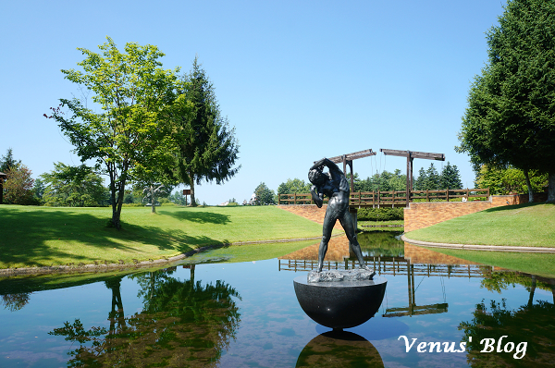
國語預習單 六年 班 號 姓名：
第二單元 藝術與生活 第六課 藝術公園
一、請朗讀課文一遍，完成請打 ( )
二、本課作者：_____________ 文體：______________
三、段落大意：
關鍵詞 | 各段大意
( ) | 藝術公園是融和( )與( )的地方。
( ) | 藝術公園裡匠心獨運的設計：( )、( )和( )。
( ) | 藝術公園裡處處皆( )，讓人( )。
( ) | 公園裡的藝術表演( )，卻給人( )的感受。
( ) | 藝術公園提供大家( )、( )的場地。
四、找出課文中對偶、排比的句子，用紅筆畫起來，並做註明。
五、問題討論(課堂中共同討論，請用完整的語句回答)
1. 為什麼作者參觀完藝術公園之後，對美國水牛城的看法改變了？

2. 藝術公園跟其他公園相比，有哪些不一樣的地方來吸引遊客?

3. 作者認為在水牛城藝術公園舉辦的藝術表演，能給人特別的感受，最主要的關鍵是什麼？請你從文中舉例證據，支持他的看法。
作者的看法 | 支持理由
4. 什麼是「草地席位」？

5.提問練習(讀過了這一課，試著當個〝小老師〞，從課文中提出一個〝有水準〞的問題來問問同學吧！)

六、文本比較
在水牛城近郊，已經住了三年，愈來愈不覺得這地方有什麼可愛的。可是最近卻改了觀念。因為有一群藝術工作者，在一片荒地上開了一個公園，他們叫它：藝術公園（Art park）。
因為在山上，視野廣闊，又在美加邊境有尼加拉河緩緩流過，如果要以山水綠樹為主來吸引人，就不稀奇了，因為每個其他的公園都是如此，況且，這裡幾乎每個人都是那號稱世界奇觀的尼加拉瓜瀑布的老朋友。這裡的藝術家們，於是將樹砍了，把山剷平一大塊，地上鋪起碎石和稻草，又在正當中蓋了個劇場，劇場附近有一面保留了（或者應該說是特意修的）一片階梯式的草地 ── 成為「草地席位」── 最受窮學生歡迎的戲票。從停車處到劇院是一座用梁木搭築的橋，橋上有鋁皮蓋的幾間藝術教室── 小孩子可以進去學怎樣製作版畫，怎樣用紙糊成紙偶面具等等。
他們並沒有「利用」大自然，是大自然已經融入了他們的生活裡邊吧？所以雖然是一片人工的地方，卻是再自然也沒有的了。公園裡的服務人員都著白襯衫、黑裙或黑長褲。黑白的素色園內建築材料的本色，反給我們這些由繁華中來的人們一陣感動。
雖然不是來觀山水，可是由他們所供給的藝術裡頭，我會呼吸到雲，感覺到水，聽到鳥，想到美麗。他們的交響樂、芭蕾舞、舞臺劇和他們生活本身的樸質，處處在提供給你另外一個屬於心靈的世界。
我很喜歡這個公園，他們用稻草和碎石鋪的地，有一種「荒原」的感覺，簡直比一片綠茵更叫人心動。也許我們的內心，受著文明的壓迫而不得不發出呼喊吧，呼喊我們：「要回歸原始，要回歸原始。」
一座又高又大的木橋，沒有著上任何顏色，倒是路邊小小的垃圾桶漆成白色，上邊畫了二、三個餅乾那麼大的圓點，圓點是各色的，一路看過去，覺得他們是活的小丑。
公園的門票相當便宜，可是劇場的戲票可不便宜。我時常想，常常是窮的人在那裡創造藝術，而成果卻是叫有錢的人去享受了，豈不是不公平的？繼而一轉念：創造的過程中那種樂趣又豈是金錢可以買到？如此說來，又十分公平了。瞧，那些衣冠楚楚的紳士淑女們在門口排著隊，像在等著去朝拜那群將在臺上演出的人們似的，這可怎麼不是藝術家們的驕傲！
我真喜歡這個公園。這個以工業著名的水牛城總算多了點氣氛。我但願能把這個公園搬到臺灣去，我但願能把這個公園的構想帶給我自己的同胞。
（選錄自喻麗清 春天的意思 爾雅出版社）
課文是由上面的文章改寫的，你比較喜歡原文還是課文？為什麼？(至少50字)

